扬州市2020-2021 学年度第二学期期初调研测试试题
高三生物 2021.02
本试卷分第I卷（选择题）和第II卷（非选择题）两部分。第I卷1-5页，第II卷6-10页。共100分。考试时间75分钟。
注意事项：
1.答第I卷前，考生务必将自己的学校、姓名、考号填涂在机读答题卡上。
2.将答案填涂、填写在机读答题卡上。
第I卷（选择题 共45分）
一、单项选择题：本部分包括15题，每题2分，共计30分。每题只有一个选项最符合题意。
1.下列关于酶与ATP的叙述，错误的是
A.在“探究酶的专一性”实验中，自变量只能是酶的种类
B.酶既可以作为催化剂，也可以作为另一个反应的底物
C.ATP中含有核糖，形成时需要酶的催化；酶中可能含核糖，形成时需要消耗ATP
D.人长时间剧烈运动时，骨骼肌细胞中每摩尔葡萄糖生成ATP的量与安静时不同
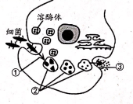
2.下图是吞噬细胞杀灭细菌的示意图，图中溶酶体含有多种水解酶，它是细胞内的“酶仓库”。下列相关叙述正确的是
A.图中①③过程的完成不穿过膜，也不消耗能量
B.图中①~③过程既属于非特异性免疫，也属于特异性免疫
C.溶酶体内的酶为胞内酶，由细胞质中的游离核糖体合成
D.溶酶体中含酸性水解酶，细胞质基质近中性，其中的H⁺通过
主动运输进入溶酶体
3.研究发现细菌中的天然蛋白质分子伴侣GroEL可作为携带疏水药物的纳米机器，肿瘤微环境中的高浓度ATP可以激发GroEL改变构象，蛋白构象的变化导致其内部由疏水微环境变成亲水性环境，进而主动释放携带的药物来杀伤肿瘤细胞，实现了药物的精准可控释放。下列相关叙述合理的是
A.肿瘤细胞中的DNA可能受到损伤，细胞的增殖失去控制
B.高浓度 ATP激发GroEL蛋白构象的改变与肽键的断裂有关
C.肿瘤微环境中高浓度的ATP在肿瘤组织液中合成
D.分子伴侣GroEL的合成需要多种细胞器的共同参与
4.下列有关生物实验或模型建构的叙述，错误的是
A.科学家用电子显微镜拍摄的细胞膜亚显微结构照片不是物理模型
B.达尔文自然选择学说对生物进化的解释模型属于概念模型
C.性状分离比的模拟实验中，两个桶中小球数量相等模拟了生物体内雌雄配子数量相等
D.提取绿叶中色素时，可用体积分数95%的乙醇加入适量无水碳酸钠作为提取液
5.抗维生素D佝偻病是伴X染色体显性遗传病（D、d表示等位基因）。孕妇甲为该病患者，其丈夫正常。现用放射性探针对孕妇甲及其丈夫和他们的双胞胎孩子进行基因诊断，诊断结果如图（空圈表示无放射性，深色圈放射性强度是浅色圈的2倍）。下列相关叙述错误的是
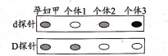

A.基因探针利用的原理是碱基互补配对原则
B.个体2表示该孕妇的丈夫，基因型为X^{d}Y
C.个体1、3.表示该夫妇的双胞胎孩子，他们性别相同
D.个体1与正常异性婚配，所生女儿全部患病
6.在探索遗传物质的过程中，赫尔希和蔡斯做了T₂噬菌体侵染细菌的实验，其中一组实验如
下图所示，相关叙述正确的是
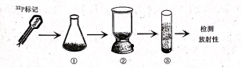
A.若不经过步骤②操作，对该组实验结果无显著影响
B.若继续分离出子代噬菌体，其中大部分会含有³²P放射性
C.若沉淀中含有较强放射性、悬浮液中几乎不含放射性，即证明DNA是遗传物质
D.若①中培养液里含有³²P,则子代噬菌体的DNA、RNA分子中均会带有放射性
7.研究人员将含¹⁴N-DNA的大肠杆菌转移到¹⁵NH₄C1培养液中，培养24h后提取子代大肠杆菌的DNA.将DNA热变性处理，即解开双螺旋，变成单链；然后进行密度梯度离心，管中出现的两种条带分别对应下图中的两个峰，则大肠杆菌的细胞周期为
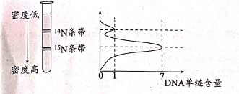
A.4h B.6h C.8h D. 12h
8.Akita小鼠是一种糖尿病模型小鼠，该小鼠由于胰岛素基因突变干扰了胰岛素二硫键的形成，
大量错误折叠的蛋白质累积在内质网中，导致相关细胞的内质网功能持续紊乱，并最终启动
该细胞的凋亡程序。下列相关叙述错误的是
A.胰岛素空间结构的形成离不开内质网的加工B.内质网功能紊乱会诱发某些特定基因的表达
C.Akita小鼠体内胰岛A细胞会大量凋亡D.Akita小鼠体内肝脏细胞合成糖原的速率减慢
9.将蛙的离体神经纤维置于某种培养液M中，给予适宜刺激后，记录其膜内Na⁺含量变化如图中曲线I所示、膜电位变化如图中曲线II所示。下列相关叙述正确的是
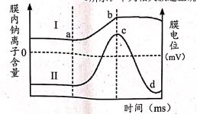
A.实验过程中培养液M只有Na⁺的浓度会发生变化
B.图中a点后，细胞膜内Na⁺的含量开始高于膜外
C.曲线II的峰值大小与培养液M中Na⁺的浓度有关
D.图中c点时，神经纤维的膜电位表现为外正内负
10.下图是种群的社群压力对种群数量影响的调节模式图，下列相关叙述正确的是
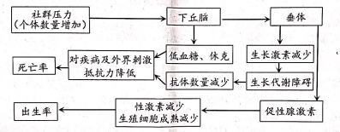
A.社群压力增大会导致由效应T细胞分泌的抗体数量明显减少
B.社群压力增大会导致机体胰岛B细胞分泌的胰岛素明显减少
C.社群压力仅通过体液调节和免疫调节方式对种群数量进行调控
D.社群压力增大引起出生率下降、死亡率上升，种群数量降低
11.下图为横放的萌发后的玉米种子，据图分析种子萌发过程中激素调节的相关内容，相关叙述正确的是
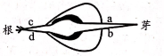
A.在黑暗环境中一段时间后，根、茎出现不同的向
性，此时生长受到抑制的是a、d侧
B.玉米种子萌发成幼苗的过程受赤霉素和生长素的
调节作用且调节作用的原理相同
C.根、芽合成的生长素能从c运输到d、从a运输到b,反映了生长素极性运输的特点
D.玉米种子萌发初期，赤霉素含量增加促进了淀粉的水解，为种子萌发提供物质和能量
12.下列关于生态系统中信息传递的叙述，正确的是
A.植物的花可以为传粉昆虫传递物理信息或化学信息
B.植物生长素对植物生长的调节体现了生态系统中化学信息的作用
C.利用音响设备发出的声音信号吸引鸟类捕食害虫属于机械防治
D.生态系统的能量流动和信息传递都是沿着食物链和食物网渠道进行的
13.“天人合一”是中国古代先哲对人与自然关系的基本认知，历朝历代或多或少皆存在对环境保护的明确法规与禁令，用来规范指导人类的生产生活实践，以促进人与自然的和谐发展。根据这一理念和生态学知识分析，下列做法正确的是
A.在西北地区建立“桑基鱼塘”农业生态系统
B.将生活垃圾回收后直接撒到农田中即可作有机肥
C.“斧斤以时入山林，材木不可胜用”主张适度采伐原则
D.为了使养分还田而将植物秸秆焚烧处理
14.在发酵技术中要避免杂菌污染，下列相关叙述错误的是
A.泡菜制作加食盐、蒜、生姜及其他香辛料，可有效防止杂菌污染
B.通过控制发酵温度，可在一定程度上抑制其他微生物的生长繁殖
C.制作果酒和果醋时都应用70%的酒精对发酵瓶进行消毒
D.与自然发酵相比，选用人工培养的菌种更易被杂菌污染
15.我国科学家成功将小鼠的颗粒细胞（卵泡中卵母细胞周围的细胞）转化为GV卵母细胞，进而恢复减数分裂并顺利培育出健康后代。相关叙述错误的是
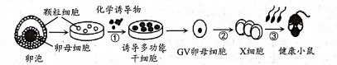
A.过程①类似于脱分化，其实质是基因选择性表达
B.过程②表示减数分裂，GV卵母细胞不具备受精能力
C.过程③,受精后的X细胞会再释放出一个极体
D.上述过程中涉及的体外受精、早期胚胎培养属于细胞工程
二、多项选择题：本部分包括5题，每题3分，共计15分。每题有不止一个选项符合题意。每题全选对者得3分，选对但不全的得1分，错选或不答的得0分。
16.下列有关农谚的解释，正确的是
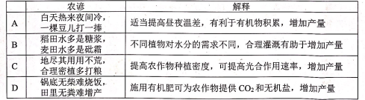
17.硝酸甘油在医药上用作血管扩张药，是预防和紧急治疗心绞痛的特效药，该药的正确使用方法是舌下含服而不是吞服，舌下黏膜薄且有丰富的毛细血管。硝酸甘油在舌下溶于水后立即被吸收，最终到达心脏血管壁外的平滑肌细胞的细胞质基质中，并释放NO,.使平滑肌舒张，扩张血管，从而在几分钟内缓解心绞痛。下列相关叙述正确的是
A:患者舌下含服硝酸甘油片时，尽可能坐好，因为硝酸甘油会使某些人的血压急剧下降，可能会造成跌倒危险
B.NO作为一种神经递质，在神经调节中由突触前膜胞吐至突触间隙作用于突触后膜
C.肾上腺素能舒张冠状动脉，改善心肌的血液供应，且作用迅速，可见NO和肾上腺素对心脏血管壁外平滑肌的调节结果一致
D.心肌供血不足是心绞痛的直接发病原因，推测心肌缺血时疼痛的发生，可能是心肌细胞无氧呼吸产物酒精刺激心脏神经导致的
18.寒冷条件下，布氏田鼠褐色脂肪组织细胞有氧呼吸分解脂肪的调节过程如图（此时，线粒体内膜上［H]与O₂正常结合形成水，但ATP合成受阻）。下列相关叙述正确的是
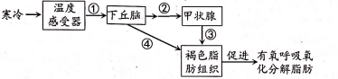
A.过程②存在分级调节，需要垂体的参与
B.过程④发挥作用的信号分子为神经递质
C.布氏田鼠主要通过过程①②③快速地适应低温环境
D. 该过程ATP合成受阻有助于布氏田鼠维持体温稳定
19.发现真核生物中编码A蛋白的基因上游有能够增强基因表达的DNA序列，被称为增强子，增强子的作用机理如下图。下列相关叙述正确的是
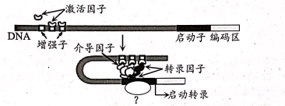
A.增强子通过控制激活因子的合成发挥作用
B.增强子的核苷酸序列改变将引起A蛋白空间结构的改变
C.图中“？”处代表RNA聚合酶，增强子可以增强其与启动子的结合
D.增强子发挥作用时需要依赖染色质的缠绕使其与A蛋白基因相互靠近
20.圆褐固氮菌和巨大芽孢杆菌组合可有效将餐厨垃圾中的有机质迅速分解成水和CO_{2.}为制备分解餐厨垃圾的微生物菌剂，某科研小组采用稀释涂布平板法对两菌种进行了最佳接种量比例的探究实验，并得出下图的实验结果。下列相关叙述正确的是
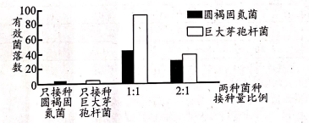
A.巨大芽孢杆菌的培养基中需要氮源，圆褐固氮菌的培养基中不需要氮源
B.涂布平板的所有操作都应在酒精灯火焰旁进行，系列稀释操作不需要
C.将1mL菌液稀释100倍，在3个平板上分别接种0.1mL稀释液，经适当培养后，3个平板上的菌落数分别为42、39和36,据此可得出每毫升菌液中的活菌数为3.9x104
D.由图可知，制备所需菌剂的两菌种最佳接种量比例是1:1
第II卷（非选择题 共55分）
三、非选择题：本部分包括5题，共计55分。
21.(12分）植物的叶肉细胞在光下有一个与呼吸作用不同的生理过程，即在光照下叶肉细胞吸收O₂,释放CO₂.由于这种反应需叶绿体参与，并与光合作用同时发生，故称光呼吸。Rubisco是一个双功能的酶，具有催化羧化反应和加氧反应两种功能。RuBP(Cs)既可与CO₂结合，经此酶催化生成PGA(C₃),进行光合作用；又可与O₂在此酶催化下生成1分子PGA和1分子PG(C₂),进行光呼吸。具体过程如下图：
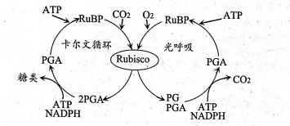
（1)在光照条件下，Rubisco催化RuBP与CO₂生成PGA的过程称为 .该过程发生在（填
场所）中。Rubisco也可以催化RuBP与O₂反应，推测O₂与CO₂比值 .（填“高”或“低”）
时，有利于光呼吸而不利于光合作用。
（2)分析下表， .遮光比例条件下植物积累的有机物最多，结合已学的生物学知识和图中的
信息，从两个方面解释为什么该条件下比不遮光条件下积累的有机物多？ .
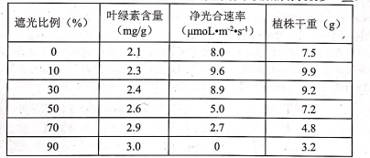
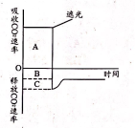
（3)在干旱和过强光照下，因为温度高，蒸腾作用强，气孔大量关闭。此时的光呼吸可以消耗光反应阶段生成的多余的 .，光呼吸产生的又可以作为暗反应阶段的原料，因此有观点指出光呼吸在一定条件下对植物也有重要的正面意义。
（4)1955年，科学家通过实验观察到对正在进行光合作用的叶片突然停止光照，短时间内会释放出大量的CO₂,他们称之为“CO₂的猝发”。某研究小组测得在适宜条件下某植物叶片遮光前吸收CO₂的速率和遮光（完全黑暗）后释放CO₂的速率，吸收或释放CO₂的速率随时间变化趋势的示意图如下（吸收或释放CO₂的速率是指单位面积叶片在单位时间内吸收或释放CO₂的量）。
突然停止光照时，植物所释放CO₂的来源是 .。在光照条件下，该植物在一定时间内单位面积叶片光合作用固定的CO₂总量是 .（用图形的面积表示，图中A、B、C表示每一块的面积大小）。
22.(10分）草地贪夜蛾，原产地为美洲，是一种被联合国粮农组织全球预警的粮食作物重大致灾害虫，主要危害玉米。其适应能力强，迁飞扩散快，繁殖能力强，群体作战，可把整块玉米地植株心叶、叶片啃光，然后迁移到下一片地，号称“行军虫”。自·2018年年底从缅甸入侵我国云南，至今已对全国22个省份的农田造成威胁，各地多措并举开展对草地贪夜蛾的防治工作。
（1)在虫害发生初期，草地贪夜蛾种群数量增长方式近似于。这时通常可选用茚虫威、乙酰甲胺磷等药剂进行化学防治，但效果会随着施药期的延长而下降，原因是 .。
（2)调查发现草地贪夜蛾成虫往往在夜间活动，白天几乎看不到成虫的活动，使得遭遇虫害的玉米田昼夜风貌有较大差异，因此晚上可以利用性引诱剂配合草地贪夜蛾诱捕器捕杀雄虫，大大改变草地贪夜蛾种群的性别比例，直接影响 .，从而降低玉米田中草地贪夜蛾的种群密度，这种方式可以减少化学农药的使用，降低农药残留。
（3)下图为云南某遭遇虫害的玉米田中碳循环和能量流动的部分示意图，图中甲～戊代表不同组成成分，I~III表示过程，“”表示流经丙的能量流动情况，A、B、C代表能量流经丙所处营养级的去向，其数字代表能量值，单位为J/(c㎡·a).
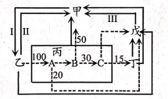
①图中属于异养生物的有 .（用“甲～戊”表示）。
②碳在图中I~III过程中的循环主要是以 形式进行的。若该生态系统的碳循环达到平衡，则I过程摄取碳的速率与 大致相同。
③图中C代表的能量去向是 。图中20J/(c㎡▪a) . (填“属于”或“不属于”）丙流向戊的能量。图中15J/(c㎡▪a)的1/10以粪便形式流向戊，则第二、三营养级之间的能量传递效率为 保留小数点后两位）。
23.(9分）·叶绿体DNA(cpDNA)大多为环状双链，其基因组序列高度保守，目前已在分子标记、核质互作、叶绿体基因工程等方面开展了广泛研究。下列为提取cpDNA的相关步骤，其中SDS能瓦解生物膜，苯酚使蛋白质变性析出，氯仿与苯酚互溶，易于除去苯酚。
（1)叶绿体的分离
①匀浆使细胞破碎：将叶片于4℃冰箱黑暗饥饿处理12~24h后，剪成1cm长度，放入匀浆机，倒入缓冲液，先低速匀浆2次，再高速匀浆3次，每次5~10s.匀浆前黑暗饥饿处理的目的是 ，有利于cpDNA的提取。
②离心得到叶绿体粗提物：将匀浆液过滤后离心，弃沉淀以去除细胞残骸；将得到的上清液再次离心，弃上清，即得叶绿体粗提物，第二次离心的速度比第一次 。整个过程中线粒体分布在 中，从而避免了线粒体DNA对cpDNA的污染。
（2)去除核DNA:向叶绿体粗提物中加入 、缓冲液，37℃静置15min后，离心取沉淀，从而去除吸附在叶绿体外膜上的核DNA.
（3)叶绿体的裂解和cpDNA的粗提：将纯化的叶绿体加入缓冲液、SDS、蛋白酶K,55℃水浴3h,使叶绿体裂解，释放出cpDNA,离心取上清液。在上清液中加入苯酚和氯仿，离心后的液体包括上层水相、中层变性蛋白和下层有机溶剂，cpDNA分布于 中，小心用移液枪吸取该层液体。
（4)沉淀cpDNA:向粗提溶液中加入3mol·L⁻¹醋酸钠及预冷的 ，离心取沉淀物。
（5)电泳检测cpDNA:下图1、2是某品种茶树用上述方法提取到的cpDNA凝胶电泳结果，其中M是已知大小的不同DNA的混合物。2组无条带，表明提取不成功，其可能的原因之一是操作过程中叶绿体裂解时间过长，导致 。
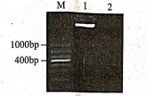
（6)叶绿体基因的遗传方式 （填“遵循”或“不遵循”）孟德尔遗传定律，不会随 传给后代，从而保持了母本的遗传特性，并且避免转基因植物对其近缘植物的基因污染。
24.(12分）干扰素（IFN)是一类糖蛋白，具有抗病毒、抗肿瘤等作用，其中重组人IFN-a1b是我国自主知识产权基因工程I类新药，已实现批量生产，被广泛应用于临床。在国家卫健委发布的《新型冠状病毒感染的肺炎诊断方案》的第二至第七版中均推荐使用干扰素。
I.利用大肠杆菌生产干扰素
（1)外源基因在大肠杆菌中表达时，目标蛋白往往在细胞内凝集，形成无活性的固体颗粒，为
此科研人员将ST-II信号肽基因与目的基因拼接形成融合基因，构建了重组分泌表达载体，请推测ST-II信号肽基因的作用有 。
（2)人IFN-a 1b原始基因在工程菌中表达量偏低，科研人员将编码区前7个密码子中的3个
改造成大肠杆菌中含量较高的tRNA对应的密码子类型，极大地提高了产量，改造之后的IFN-a1b基因合成的干扰素中氨基酸序列是否发生改变并说明理由 。
（3)如图1所示，选用 对质粒pBR322和由ST-II信号肽基因和改造后的IFN-a1b基因形成的融合基因进行酶切。对大肠杆菌的筛选操作为：将细菌涂布到含有 的选择培养基上，从长出的每个单菌落中挑取部分细菌转涂到含有 的培养基上，不能生长的绝大部分是导入成功的大肠杆菌。
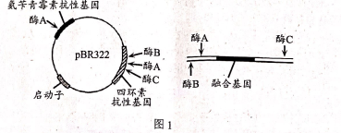

II.利用乳腺生物反应器生产干扰素
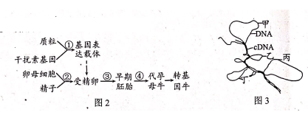
（1)图2中的干扰素基因从基因组文库中获取，应与 启动子重组在一起，从而确保干扰素
定位表达于动物乳腺。
（2)在进行过程④之前，需对早期胚胎进行筛选和鉴定，科研人员取囊胚 的细胞，利用探针分别进行了两组鉴定：
A.利用干扰素基因的cDNA制备探针进行分子杂交，得到如图3所示的结果，说明干扰素基因已成功导入，请分析出现甲、乙、丙、丁等结构的原因 。
B.利用SRY基因（位于Y染色体上）探针进行检测，将检测反应呈 （填“阳”或“阴”）性的胚胎进行移植。
（3)与乳腺生物反应器相比，用膀胱生物反应器生产干扰素的优势除了不需要进行上述B组
的鉴定，还不受转基因动物 的限制。
25.(12分）林肯郡卷毛猪毛发的颜色受独立遗传且完全显性的三对基因A-a、B-b、D-d控制，基因与性状之间的关系如图1所示，请回答：
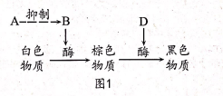
（1)由图1可说明基因可通过控制 ，进而控制生物体的性状。根据图1推断纯合棕色猪的
基因型为 。
（2)图1中，某些基因型相同的黑色猪杂交后代出现了两种表现型，该黑色猪的基因型为 。
（3)研究发现，体细胞中D基因数少于d基因数时，D基因的表达减弱而形成黑青色突变体。黑青色突变体体细胞中D、d基因与染色体的组成如图2所示，三种突变体中属于染色体结构变异的有 。
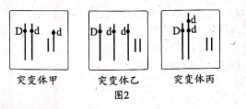
（4)今有多头纯种林肯郡卷毛猪，请设计一个简便的杂交实验，以确定基因型为aaBbDdd的黑青色猪属于图2中的哪一种突变体（假设实验过程中不存在突变与染色体互换，各型配子活力相同）。
实验步骤：
①让该突变体与基因型为 的林肯郡卷毛猪杂交；
②观察并统计 。
③结果与结论：
I.若子代中黑色猪：黑青色猪：棕色猪＝1:1:2,则该突变体为突变体甲。
II.若子代中 ，则该突变体为突变体乙。
III.若子代中黑色猪：棕色猪＝1:1,则该突变体为突变体丙。

2020-2021学年度第二学期期初调研测试试题
高三生物参考答案
一、单项选择题：本部分包括15题，每题2分，共计30分。每题只有一个选项最符合题意。
题号 | 1 | 2 | 3 | 4 | 5 | 6 | 7 | 8 | 9 | 10
答案 | A | D | A | C | C | A | C | C | C | D
题号 | 11 | 12 | 13 | 14 | 15
答案 | D | A | C | D | D
二、多项选择题：本部分包括5题，每题3分，共计15分。每题有不止一个选项符合题意。每题全选对者得3分，选对但不全的得1分，错选或不答的得0分。
16.ABD 17.AC 18.ABD 19.CD 20.ACD
三、非选择题：本部分包括5题，共计55分。
21.（12分）
（1）CO₂的固定 叶绿体基质 高
（2）10% 适当遮光可以提高叶绿素的含量增强光合效率，同时可以抑制光呼吸进而提高光合效率（2分，答出一点得1分）
（3）ATP和[H]（或NADPH） CO₂
（4）细胞呼吸释放的CO₂和光呼吸释放的CO₂ （2分） A+B+C（2分）
22.（10分）
（1）“J”型（或指数）增长 草地贪夜蛾种群中有部分个体突变出抗药性，并在杀虫剂的选择作用下抗药基因频率增加（或抗药个体比例增加）（2分）
（2）出生率
（3）①丙、丁、戊 ②二氧化碳 所有生物释放碳到大气中的速率
③用于丙（第二营养级）生长、发育和繁殖 不属于 16.88%
23.（9分）
（1）①使叶绿体中的淀粉消耗掉 ② 高 上清液
（2）DNA酶
（3）上层水相
（4）95%酒精
（5）cpDNA片段断裂或降解，所提取的cpDNA含量少
（6）不遵循 花粉
24.（12分）
Ｉ．（1）使目标蛋白分泌出细胞（有利于蛋白质的提取纯化），并形成正确的空间结构（获得有活性的蛋白质）（2分，答出一点得1分）
（2）没有改变，因为一种氨基酸对应多种密码子或密码子的简并性或一种氨基酸可以由多种tRNA转运
（2分，仅判断正确得1分）
（3）酶B和酶C 氨苄青霉素 四环素
Ⅱ.（1）乳腺蛋白基因
（2）滋养层 A.干扰素基因的cDNA中无内含子等序列 B.阴
（3）年龄
- （12分）
（1）酶的合成来控制代谢过程 aaBBdd
（2）aaBbDD或aaBBDd（2分，只答其一得1分）
（3）突变体甲和突变体丙（2分，只答其一得1分）
（4）①aaBBdd（2分）
②子代的表现型与比例（2分，只答表现型得1分）
③Ⅱ.黑色猪∶黑青色猪∶棕色猪=1∶2∶3（2分，只答对表现型得1分）

